期末练习（一）答案
一、填空题
1、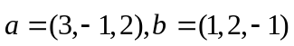，则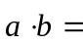 - 1 ，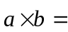（-3，5，6） .
2、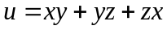在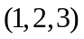的梯度为 ，沿着梯度方向的方向导数等于 .（5，4，3），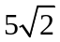
3、交换积分顺序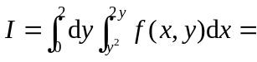 ； 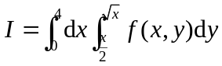
化为极坐标系下的二次积分
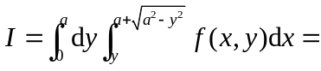 .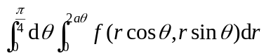
4、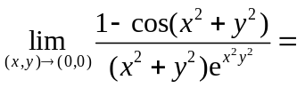 .0
5、若平面区域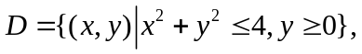则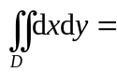 . 
6、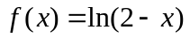在处的幂级数展开式为 .
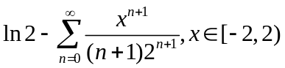
7、幂级数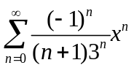的收敛域为 . 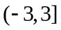
8、将函数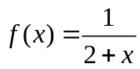展开为的幂级数为 . 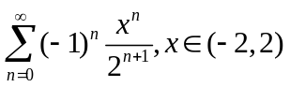
9、微分方程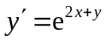满足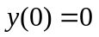的特解是 . 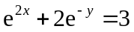
10、微分方程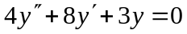的通解为 . 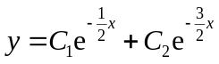
11、设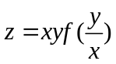且可导，则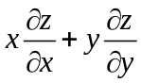= . 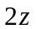
12、曲线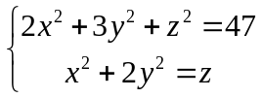在点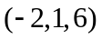处的切线方程为 .
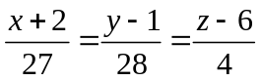
13、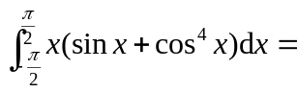 .2
14、若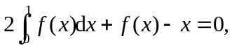则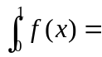 .
二、选择题
1、微分方程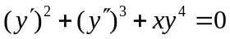的阶是（ ）；C
A 4阶 B 3阶 C 2阶 D 一阶
2、设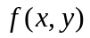在D上连续，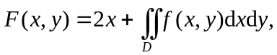则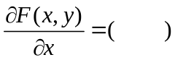；A
A 2 B 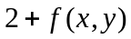 C 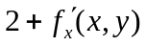 D 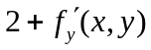
3、下列级数中,( )是条件收敛的；C
A 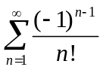 B 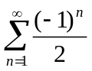 C 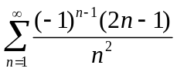 D 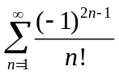
4、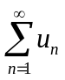收敛是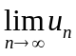=0的（ ）条件；B
A 必要 B 充分 C 充要 D 无关
5、若连续函数满足关系式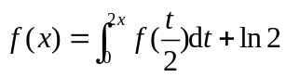，则（ ）；B
A 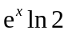 B 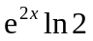 C 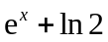 D 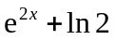
三、判断正误
1、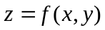在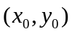连续是在该点可微的必要条件；（ ）√
2、在的偏导数存在且连续是在该点可微的充分必要条件；（ ）×
3、若在取得极值，则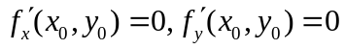；（ ）×
四、计算题
1、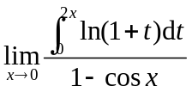；4
2、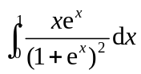；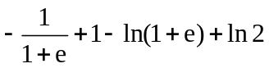

3、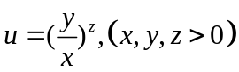，求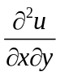；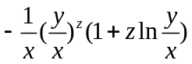
4、设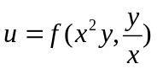，其中存在连续偏导数，求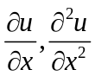；
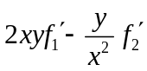，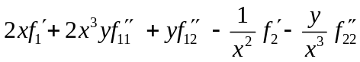
5、设方程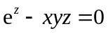，求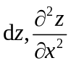；
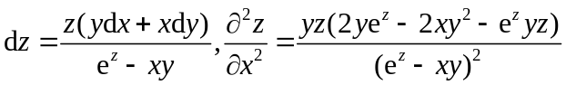
6、求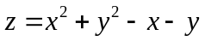在区域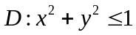上的最值；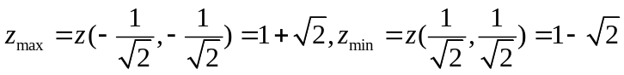
7、计算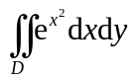，其中D是由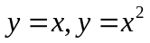围的第一象限部分；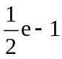
8、求级数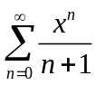的和函数；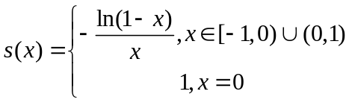
9、求解微分方程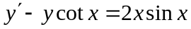；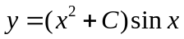
10、讨论级数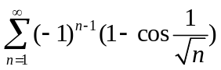的敛散性，若收敛，指出是条件收敛还是绝对收敛；收敛，条件收敛
11、求幂级数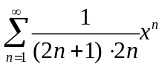的收敛半径，收敛域；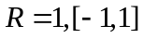
12、计算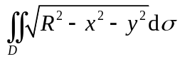，其中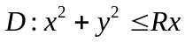.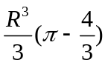
四、应用题
1、设平面图形由曲线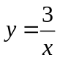和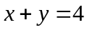围成，求此图形的面积以及绕x轴旋转而成的旋转体体积；
2、设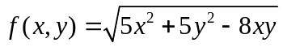在区域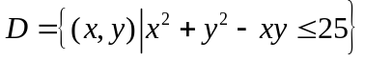的边界上取得最大值，求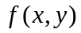的边界上的最大值是什么. 